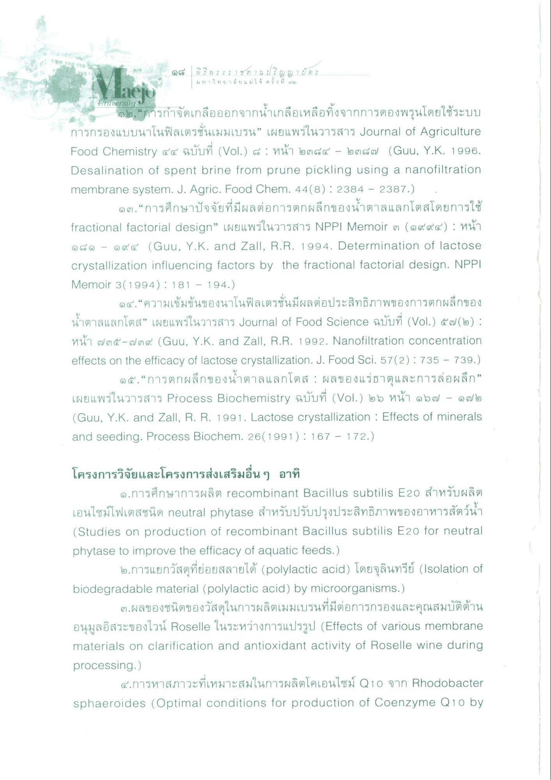
ให้ 2 W * * * 7 5 7 7 4 0 7 0 7 0 ) ม ห ๆ ๆ ) ย ส ย แม่โจ้ ครั้งที่ ๓๒
laeju
Mersulu
๑๒. “การกําจัดเกลือออกจากน้ําเกลือเหลือทิ้งจากการดองพรุนโดยใช้ระบบ การกรองแบบนาโนฟิลเตรชั่นเมมเบรน” เผยแพร่ในวารสาร Journal of Agriculture Food Chemistry ๔๔ ฉบับที่ (Vol.) 6 : หน้า ๒๓๘๔ - ๒๓๘๗ (Gนน, Y.K. 1996. Desalination of spent brine from prune pickling using a nanofiltration membrane system. J. Agric. Food Chem. 44(8): 2384 - 2387.) .
๑๓. “การศึกษาปัจจัยที่มีผลต่อการตกผลึกของน้ําตาลแลกโตสโดยการใช้ fractional factorial design” เผยแพร่ในวารสาร NPPI Memoir ๓ (๑๙๕๔) : หน้า ๑๘ ๑ - ๑๙๔ (Gนน, Y.K. and Zall, R.R. 1994. Determination of lactose crystallization influencing factors by the fractional factorial design. NPPI Memoir 3(1994) : 181 - 194.)
๑๔. “ความเข้มข้นของนาโนฟิลเตรชั้นมีผลต่อประสิทธิภาพของการตกผลึกของ น้ําตาลแลกโตส” เผยแพร่ในวารสาร Journal of Food Science ฉบับที่ (Vol.) ๕๗ (๒) : หน้า ๗๓๕ - ๗ ๓๙ (Guu, Y.K. and Zal, R.R. 1992. Nanofiltration Concentration effects on the efficacy of lactose crystallization. J. Food Sci. 57(2): 735 – 739.)
๑๕ “การตกผลึกของน้ําตาลแลกโตส : ผลของแร่ธาตุและการล่อผลึก” เผยแพร่ในวารสาร Process Biochemistry ฉบับที่ (Vol.) ๒๖ หน้า ๑๖๗ – ๑๗๒ (Guu, Y.K. and Zall, R. R. 1991. Lactose crystallization : Effects of minerals and seeding. Process Biochem. 26(1991): 167 - 172.)
โครงการวิจัยและโครงการส่งเสริมอื่น ๆ อาทิ
๑.การศึกษาการผลิต recombinant Bacillus subtilis E20 สําหรับผลิต เอนไซม์ไฟเตสชนิด neutral phytase สําหรับปรับปรุงประสิทธิภาพของอาหารสัตว์น้ํา (Studies on production of recombinant Bacillus subtilis E20 for neutral phytase to improve the efficacy of aquatic feeds.)
๒.การแยกวัสดุที่ย่อยสลายได้ (polylactic acid) โดยจุลินทรีย์ (Isolation of biodegradable material (polylactic acid) by microorganisms.)
๓.ผลของชนิดของวัสดุในการผลิตเมมเบรนที่มีต่อการกรองและคุณสมบัติต้าน อนุมูลอิสระของไวน์ Roselle ในระหว่างการแปรรูป (Effects of various membrane materials on clarification and antioxidant activity of Roselle wine during processing.)
๔.การหาสภาวะที่เหมาะสมในการผลิตโคเอนไซม์ Q10 จาก Rhodobacter sphaeroides (Optimal conditions for production of Coenzyme Q10 by

